**薩摩川内市次世代エネルギーフェア開催要項**



薩摩川内市

経済シティセールス部

産業戦略課

1. **目的**

本市が、[『薩摩川内市次世代エネルギービジョン』および『行動計画』](http://jisedai-energy-satsumasendai.jp/download/)に基づいて、『次世代エネルギーを活用したまちづくり』を進めていくためには、幅広い市民や事業者等の理解の促進、協力の獲得が不可欠である。本市は令和３年６月に「薩摩川内市未来創生ＳＤＧｓ・カーボンニュートラル宣言」を行い、また、令和４年５月に内閣府の「ＳＤＧｓ未来都市認定」を受け、これらに向けて取り組むこととしている。

そこで、次世代エネルギーに関する普及啓発に加え、関連企業・教育機関等のＰＲと家族等をターゲットとしたＳＤＧｓワークショップや講演を併せて実施することで、エネルギーとＳＤＧｓについての理解促進を図り、『次世代エネルギーを活用したまちづくり』への市民の機運を一層高め、今後の市民参画による政策の実現に向けた契機とすることを目的とする。

1. **開催日時・場所**
2. **日　時：令和５年２月４日（土）９：００～１６：００**

**【設営:２/３(金) PM　　撤収:２/４(土)～18:00、５(日) AM】**

1. **場　所：ＳＳプラザせんだい（川内駅コンベンションセンター）**

**薩摩川内市平佐1丁目１８番地（川内駅東側）**

1. **来場者見込：５００人**

**※新型コロナウイルス感染症の感染状況によっては、イベントを中止する場合があります**

**３.内容**

1. 関連企業の製品、パネル等展示コーナー
2. 親子エネルギー学習会・工作教室【午前２回実施：各回１６組】
3. 次世代エネルギー設備見学会【午前】
4. ワークショップ・講演【午後】

**４.全体プログラムのイメージ(予定)**

|  |  |  |  |
| --- | --- | --- | --- |
| 場所 | | プログラム等 | 内容 |
| １Ｆ | 総合案内前  （午前） | 次世代エネルギー  設備見学会  (集合場所) | デジタルサイネージ・  地中熱ヒートポンプ等、施設内の  次世代エネルギー設備見学 |
| １０３会議室 | 展示コーナー① | 企業展示  （製品・パネル展示） |
| ２Ｆ | ２０１・２０２  会議室 | 展示コーナー② | 企業展示  （製品・パネル展示） |
| ホール  ホール前ロビー | 展示コーナー③ | 企業展示  （製品・パネル展示） |
| ホール  （午前） | 親子エネルギー学習・工作教室 | エネルギー学習教室  ソーラーバッタ工作 |
| ホール  （午後） | ワークショップ・講演 | 親子でSDGsカードゲーム体験  SDGs関係講演 |

**※体験・ワークショップ等を行う場合は、別会議室での開催・製品展示を検討します。**

**※展示コーナーの展示方法は、パネルと長机等に設置・展示となります。**

**（イメージ）　　　　　　　　　　　　　【パネル仕様：コクヨ SN-PB0918W】**

**外寸：W96×D57×H180(cm)**

**板面：W83×H164**

**【３枚使用時 ﾚｲｱｳﾄ案】**

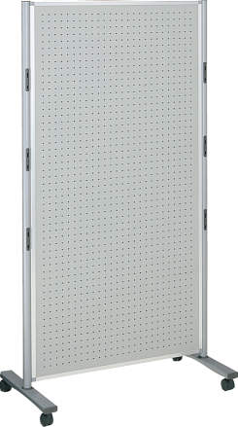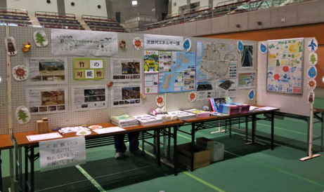



約290cm

**５.会場イメージ図(予定)**

①次世代エネルギー設備見学会

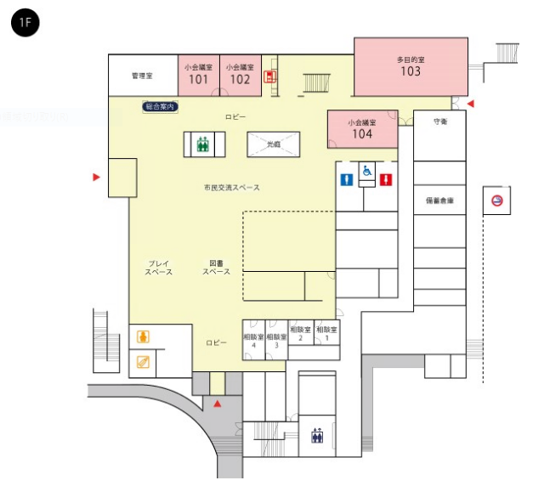

**１Ｆ**

**①**

**③－１**

　（集合場所）

②・親子ｴﾈﾙｷﾞｰ学習・工作教室

【午前】

・ＳＤＧｓワークショップ

【午後】

③－１～③－４企業紹介・パネル展示

・体験コーナー

　　使用可能会議室：103、201、202

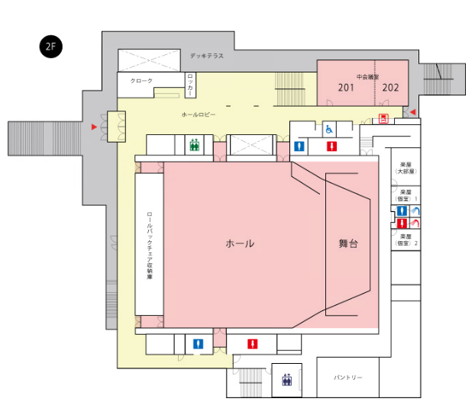

**２Ｆ**

**②**

**③－４**

**③－３**

**③－２**

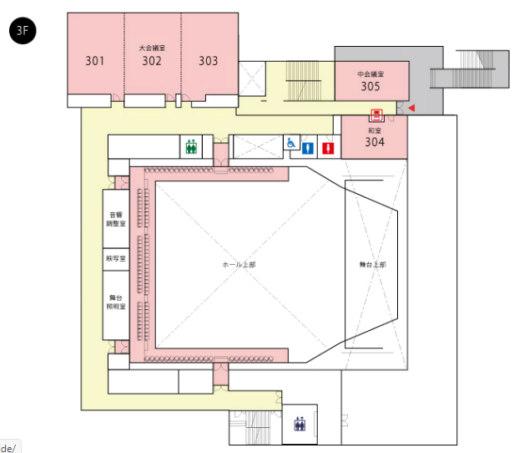

**３Ｆ**

**※会場詳細（会議室サイズ、設備概要等）は別添パンフレット参照**

**※展示場所（③-２～③-４）は変更となる可能性があります。**

**※会議室の一部はスタッフ控室等になり、使用できない場合もあります。**